附件：湖北省省直单位非税收入缴款书
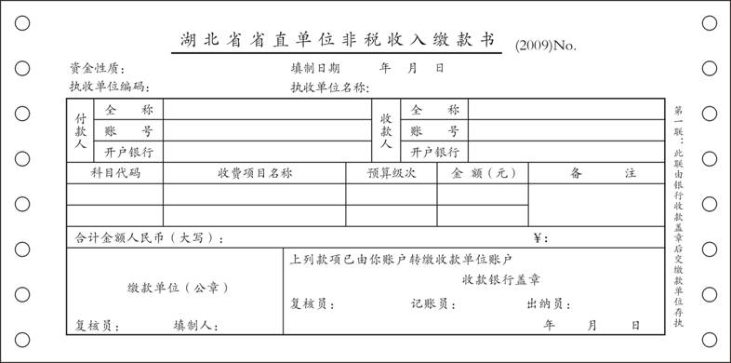
1、本缴款书成品规格为205*101.6mm，属机开滚筒票据，每份5联，采用无碳复写纸印制，套印“湖北省财政票据监制章（财政部监制）”。
2、本缴款书只用于湖北省省直执收执罚单位向国库上缴政府非税收入时的缴款凭证，不作为单位 及个人报销凭证。
3、本缴款书共5联，第一联（黑色）：由银行收款盖章后交缴款单位存执；第二联（红色）：由付款单位开户行作支付凭证；第三联（绿色）：由收款单位开户行作收入凭证；第四联（蓝色）：由收款银行收款盖章后送省财政厅国库处；第五联（棕色）：由收款银行收款盖章后送省财政厅非税收入征收管理局。

